**نمودار مورد کاربرد**

**فرضیات**

در ابتدا فرضیاتی که علاوه بر موارد ذکر شده برای سیستم در نظر گرفته شده را ذکر می‌کنیم.

* برای احراز هویت مشتریان، تنها از شماره تلفن و پیامک استفاده می‌کنیم و از ایمیل استفاده نمی‌شود.
* پس از تایید سبد خرید و پرداخت پول توسط مشتری، وقتی لیست برای صاحب فروشگاه ارسال می‌شود تا اقلام را آماده کند، این امکان برای صاحب فروشگاه وجود دارد تا سفارش را به هر دلیلی لغو کند.
* پول پرداخت شده توسط مشتری به حساب شرکت ریخته می‌شود و آخر هر ماه با توجه به سفارشات انجام شده از فروشگاه‌ها و پیک‌ها، پول آنها به حساب‌شان واریز می‌شود.
* هر سه دسته کاربر با یک نرم‌افزار کار می‌کنند و تفاوت نوع پروفایل آنها باعث می‌شود به نحوهای متفاوت با اپلیکیشن کار کنند و دسترسی‌های مختلفی را دارا باشند.
* مشتریان در هر خرید تنها می‌توانند سبد خرید خود را با توجه به محصولات یک فروشگاه ایجاد کنند و امکان سفارش از چند فروشگاه وجود ندارد.

**نمودار مورد کاربرد**

در اینجا تصویر نمودار کاربرد آورده می‌شود که در ادامه به توضیحات مربوط به آن می‌پردازیم.

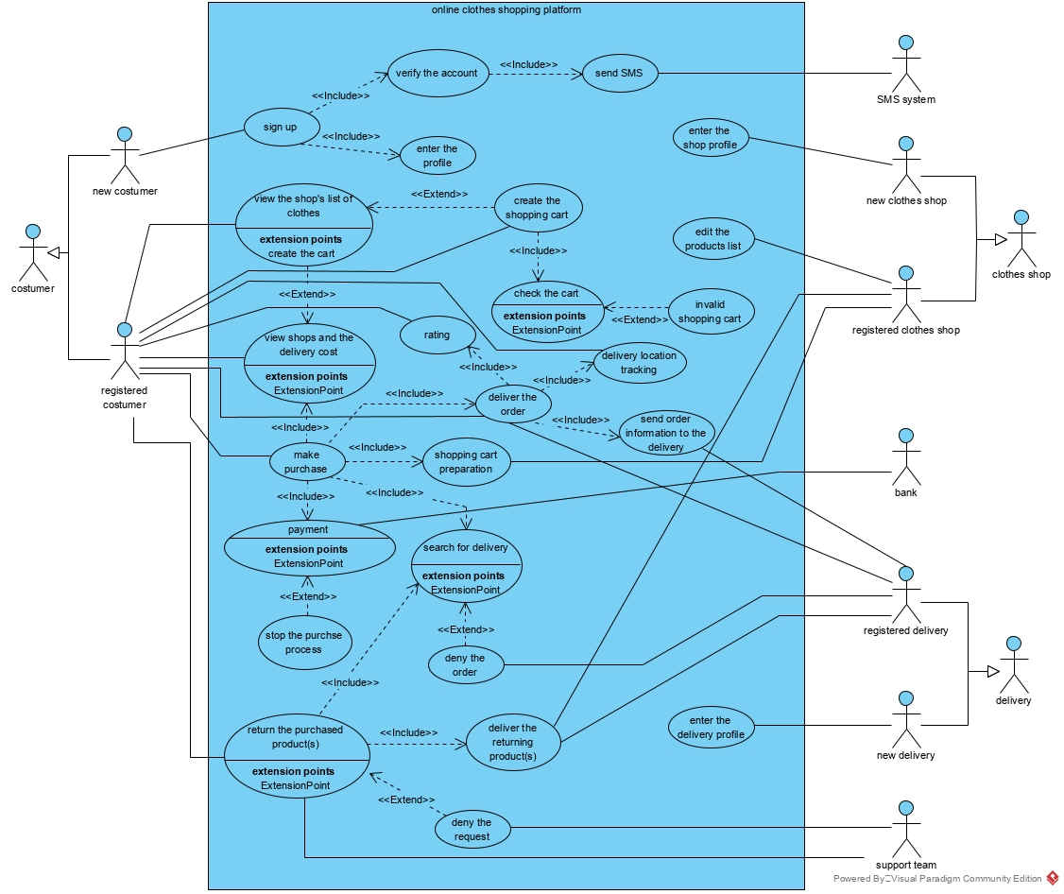

**تعیین actorها**

مشتری: اصلی‌ترین کنش‌گری که با سیستم ما کار خواهد کرد، مشتری است که نهایتا قرار است با استفاده از اپلیکیشن ما خرید انجام دهد. این مشتری به دو نوع مشتری جدید و مشتری ثبت نام شده تقسیم می‌شود.

فروشگاه لباس: کنش‌گر مهم بعدی فروشنده لباس است که محصولاتش را در نرم‌افزار ما عرضه می‌کند. ما در اینجا فروشگاه را به عنوان کنش‌گر در نظر می‌گیریم. تقسیم بندی برای کنش‌گر مشتری در اینجا نیز برقرار است.

پیک موتوری: واضح است که پیک موتوری که وظیفه تحویل سفارشات را دارد نیز یک کنش‌گر در سیستم ماست. تقسیم بندی دو کنش‌گر قبلی برای پیک موتوری هم صدق می‌کند.

بانک: برای پرداخت و انجام امور مالی سیستم ما نیاز به ارتباط با سیستم بانکی دارد که باعث می‌شود بانک نیز به عنوان یک کنش‌گر در اینجا مطرح باشد.

تیم پشتیبانی: برای برگشت دادن سفارش نیز تیم پشتیبانی در فرایند درگیر می‌شود که باعث می‌شود آن را نیز به عنوان کنش‌گر در سیستم محسوب کنیم.

سامانه پیامکی: این کنش‌گر برای ارسال پیامک به کاربران جدید برای احراز هویت نیاز است تا با سیستم در ارتباط باشد.

**سناریوها**

در ابتدا به توضیح سناریوهای مربوط به ثبت نام کاربران در سیستم می‌پردازیم:

1. ثبت نام مشتری: یک مشتری جدید وارد اپلیکشین می‌شود و در اولین صفحه با گزینه ثبت نام روبه‌رو می‌شود. بعد از انتخاب آن وارد صفحه بعدی می‌شود که در آن باید اطلاعاتی مانند اسم، رمز و شماره تلفن خود را وارد کند. پس از این بخش از طریق سامانه‌ی پیامکی، پیامکی برای او ارسال می‌شود و کاربر برای احراز هویت وارد صفحه‌ای جدید می‌شود تا کد ارسال شده از طریق پیامک را در آن وارد کند. پس از تایید کد، مشتری وارد فضای نرم‌افزار می‌شود و پروفایلی برای او ساخته می‌شود.
2. ثبت نام فروشگاه لباس: صاحب فروشگاه به صورت حضوری به شرکت مراجعه می‌کند و با دادن اطلاعات لازم پروفایلی برای فروشگاه او ساخته می‌شود.
3. ثبت نام پیک موتوری: سناریوی این مورد نیز کاملا مانند مورد قبلی است.

حال در ادامه به سناریوهایی می‌پردازیم که در آنها کاربران سیستم می‌خواهند با نرم‌افزار کار کنند:

1. خرید لباس: مشتری وارد اپلیکیشن می‌شود و شماره تلفن و رمز خود را وارد می‌کند تا بتواند وارد محیط اپلیکشین شود. سپس وارد صفحه‌ای می‌شود که نقشه‌ای از شهر است و او با انتخاب هر نقطه (که در حقیقت محل تحویل گرفتن سفارش است) می‌تواند لیست نزدیک‌ترین فروشگاه‌ها به آن مکان را مشاهده کند. او با انتخاب هر فروشگاه در ابتدا به صورت پیش‌نمایش اطلاعات فروشگاه، هزینه پیک و همچنین امتیازات و نمرات نفرات دیگر را مشاهده می‌کند و می‌تواند با زدن دکمه لیست محصولات، لیست پوشاک فروشگاه را مشاهده کند. در صفحه لیست پوشاک، از هر محصول یک عکس و توضیحات ابتدایی و قیمت موجود است. اگر محصول رنگ‌بندی یا سایزهای متفاوت داشته باشد نیز با انتخاب محصول می‌توان وارد صفحه‎ای شد که انواع آن محصول در فروشگاه ذکر شده را به مشتری نمایش می‌دهد. در زیر هر محصول گزینه‌ی اضافه کردن به سبد خرید وجود دارد. همچنین در بالای صفحه نمایش گزینه سبد خرید وجود دارد که با زدن روی آن می‌توان وضعیت آن را مشاهده کرد. تعیین تعداد هر محصول هم در اینجا انجام می‌شود. در صفحه سبد خرید گزینه خرید وجود دارد که با زدن آن ابتدا سیستم با توجه به ساعت کاری فروشگاه و لیست اقلام موجود اعلام شده توسط آن، سبد خرید را چک می‌کند. اگر مشکلی وجود نداشت کاربر به صفحه درگاه پرداخت منتقل می‌شود و هزینه را پرداخت می‌کند. در اینجا مشتری وارد صفحه‌ای می‌شود که باید در انتظار بماند؛ البته گزینه‌ای برای لغو سفارش در آن موجود است. سپس سیستم لیست سفارش را برای فروشگاه ارسال می‌کند تا سبد خرید آماده شود. صاحب فروشگاه به صورت خودکار وارد صفحه‌ای می‌شود که لیست محصولات را در آن مشاهده می‌کند؛ اگر چند سفارش به صورت همزمان در حال انجام باشد، در یک صفحه لیستی از این سفارشات برای او نشان داده می‌شود. همچنین با توجه به مکان فروشگاه جست‌وجویی برای پیک‌های نزدیک به آن انجام می‌گیرد. پیک موتوری نیز به صورت خودکار وارد صفحه‌ای می‌شود که در آن هزینه پیک و مبدا و مقصد بر روی نقشه نمایش داده می‌شود. در اینجا پیک می‌تواند سفارش را رد یا تایید کند. اگر پیک سفارش را تایید کند وارد صفحه‌ای می‌شود که در آن لیست سفارش، شماره صاحب فروشگاه و مشتری به او نمایش داده می‌شود؛ البته او می‌تواند به صفحه قبلی که نقشه و آدرس را نشان می‌داد برگردد و با زدن دکمه اطلاعات سفارش، مجدد اطلاعات جدید (شماره تلفن‌ها و لیست سفارش) را مشاهده کند. پس از تایید پیک، مشتری از صفحه انتظار وارد یک نقشه می‌شود که در آن وضعیت سفارش و مکان یک در آن مشخص است. برای صاحب فروشگاه هم در صفحه سفارش گزینه‌ای اضافه می‌شود که می‌تواند مکان پیک را مشاهده کند. پیک پس از تحویل گرفتن اقلام، در صفحه‌ای که در نرم‌افزار هست باید تایید تحویل گرفتن را بزند. بعد از این صاحب فروشگاه دیگر از فرایند خارج می‌شود و این لیست خرید برای او به صورت آرشیو در یک صفحه جداگانه ذخیره می‌شود. سپس پیک سفارش را به مشتری تحویل می‌دهد و دوباره تایید تحویل دادن را می‌زند و پس از آن اطلاعات این سفارش برای او آرشیو می‌شود. در اینجا مشتری وارد صفحه جدید می‌شود که می‌تواند در مورد میزان انتظار، نحوه بسته‌بندی، رفتار پیک و... امتیازاتی را بدهد و نظر خود را بیان کند. پس از تایید، این سفارش برای او هم آرشیو می‌شود.
2. پس دادن سفارش: برای مشتری تا مدت 24 ساعت گزینه پس دادن سفارش در صفحه سفارشات آرشیو شده موجود است. او با زدن این گزینه وارد یک صفحه انتظار می‌شود. این درخواست برای تیم پشتیبانی می‌رود تا با مشتری تماس بگیرند. پس از گرفتن تماس و تایید درخواست، تیم پشتیبانی این درخواست را وارد سیستم می‌کنند تا جست‌وجو برای پیک انجام شود. پس از تایید پیک سناریو مانند بخش تحویل در سناریوی قبلی است. تنها تفاوتی که وجود دارد این است که صاحب فروشگاه سفارش مرجوعی را در صفحه‌ای جداگانه مشاهده می‌کند. پس از برگرداندن تحویل، این مورد نیز برای مشتری و فروشگاه آرشیو می‌شود.
3. ویرایش کردن لیست اقلام فروشگاه: صاحب فروشگاه با وارد کردن شماره و رمز وارد پروفایل فروشگاه می‌شود. سپس گزینه‌ای به نام ویرایش اطلاعات وجود دارد که با زدن آن وارد صفحه‌ای می‌شود که در آن دو گزینه ویرایش لیست محصولات و ویرایش اطلاعات فروشگاه وجود دارد. در صفحه ویرایش لیست محصولات، آخرین لیست فروشگاه وجود دارد که در آن می‌تواند محصولی را حذف یا اضافه کند و قیمت و تعداد بقیه محصولات را ویرایش کند. همچنین امکان تخفیف گذاشتن بر روی محصولات هم وجود دارد. در صفحه ویرایش اطلاعات فروشگاه نیز اطلاعاتی مثل ساعت کاری، شماره حساب بانکی و... قابل ویرایش هستند.

**سناریوهای جایگزین**

با توجه به استثناهایی که در هر سناریو وجود دارد، باید برای بعضی سناریوها یک یا چند سناریوی جایگزین تعریف کرد. با توجه به این موضوع سناریوهای جایگزین را برای هر 6 سناریوی بالا، با همان شماره ذکر کرده‌ایم.

1. ممکن است به دلیل اختلالاتی کد برای مشتری ارسال نشود یا به دست او نرسد. برای این حالت گزینه‌ای در همان صفحه وارد کردن کد وجود دارد که فرد برای ارسال مجدد کد اقدام می‌کند.

ممکن است فرد کد را به هر دلیلی اشتباه وارد کند که در این صورت در همان صفحه این پیام به کاربر نمایش داده می‌شود و او باید ارسال مجدد کد را انتخاب کند.

1. سناریوی جایگزینی برای این سناریو وجود ندارد.
2. سناریوی جایگزینی برای این سناریو وجود ندارد.
3. اگر کاربر رمز خود را فراموش کرده باشد، با زدن گزینه رمز خود را فراموش کرده‌ام از طریق پیامک رمز خود را دریافت می‌کند و پس از وارد شدن به اکانت باید آن را تغییر دهد.

در هنگام چک کردن سبد خرید توسط سیستم اگر مشکلی وجود داشت یک پیام برای مشتری ظاهر می‌شود که عدم تطابق‌های سبد خرید با لیست محصولات فروشگاه را برای او نمایش می‌دهد، اما سبد خرید مشتری تغییری نمی‌کند. سپس خود مشتری می‌تواند سبد خرید خود را تغییر دهد.

اگر پرداخت مشتری به هر دلیلی ناموفق بود او به صفحه قبلی که در آن قرار داشت برمی‌گردد و پیامی در مورد پرداخت ناموفق برای اون نمایش داده می‌شود. برای خرید کاربر باید مرحله قبل را تکرار کنید و گزینه پرداخت را بزند.

اگر مشتری در هنگام انتظار گزینه لغو را بزند، برای صاحب فروشگاه نیز پیامی مبتنی بر لغو سفارش ارسال می‌شود و این سفارش از لیست سفارشات فروشگاه حذف می‌شود.

اگر صاحب فروشگاه سفارش را لغو کند نیز اتفاقی مانند حالت قبل برای مشتری می‌افتد. البته سبد خرید او تغییری نمی‌کند. همچنین اگر پیکی سفارش را پذیرفته باشد، پیام لغو برای اون نیز ارسال می‌شود.

اگر پیکی سفارش را لغو کرد، سیستم جست‌وجو را از سر خواهد گرفت.

1. اگر تیم پشتیبانی به هر دلیلی با درخواست مرجوعی موافقت نکند، گزینه مربوط به این درخواست برای مشتری غیرفعال خواهد شد.
2. تنها سناریوی جایگزین در این مورد مربوط به رمز عبور است که مانند سناریوی جایگزین رمز عبور برای مشتریان است.